重庆科技学院
上机实验报告(上机操作类)
课程名称 | 移动应用系统开发技术 |  | 实验题目 | 网络图片浏览
机房编号 | I302 |  | 上机时间
指导老师 | 冯骊骁 |  | 报告序号 | 15 | 上机成绩
学生姓名 | 杨小童 | 学号 | 2020444223 | 教学班级 | 软件2001
一、上机操作目的和要求
1. 掌握安卓网络访问权限的添加；
2. 掌握HTTP通信方式和 SOCKET通信方式的区别；
3. 掌握HttpURLConnection类的作用及其使用。
二、上机操作需要的软、硬件
JDK + Android + SDK

三、上机操作内容(老师布置的具体任务)
请设计如图所示的App，在EditText中输入IP地址，单击“显示图片”按钮，将图片显示在ImageView中。
有余力的学生可，加入网络爬虫程序，自动搜索网上图片，实现在Android浏览显示。
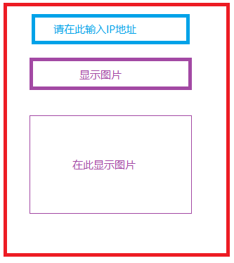
四、上机操作的基本步骤
1.创建一个新工程
2.在xml文件中创立一个edittext以输入图片IP地址 一个BUTTON 能够获取与现实图片 剩下部分用作imageview显示图片
3.对链接进行解码，绑定button显示图片
具体：
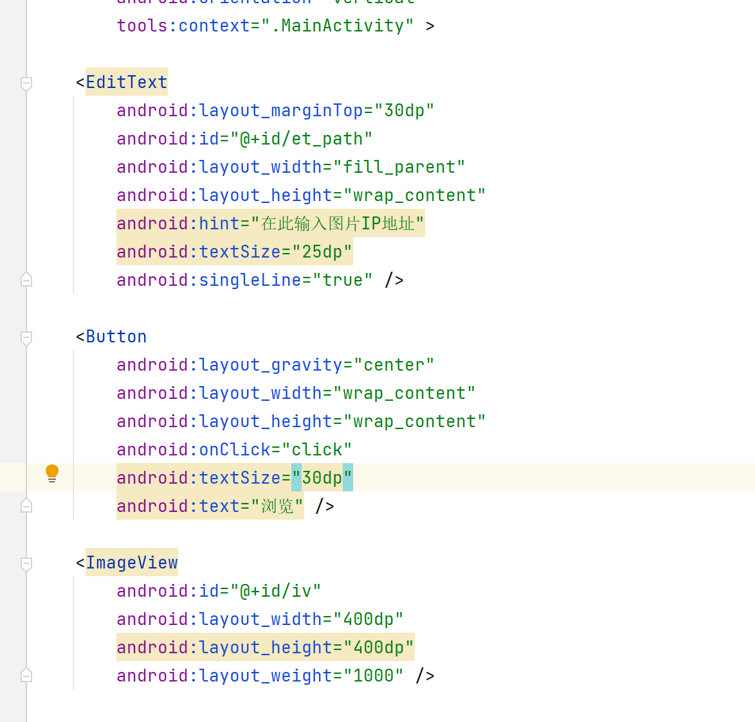
package com.example.myapplication;
import java.io.InputStream;
import java.net.HttpURLConnection;
import java.net.URL;
import android.app.Activity;
import android.graphics.Bitmap;
import android.graphics.BitmapFactory;
import android.os.Bundle;
import android.os.Handler;
import android.os.Message;
import android.text.TextUtils;
import android.view.View;
import android.widget.EditText;
import android.widget.ImageView;
import android.widget.Toast;
public class MainActivity extends Activity {
protected static final int CHANGE_UI = 1;
protected static final int ERROR = 2;
private EditText et_path;
private ImageView iv;
// 主线程创建消息处理器
private Handler handler = new Handler(){
public void handleMessage(android.os.Message msg) {
if(msg.what == CHANGE_UI){
Bitmap bitmap = (Bitmap) msg.obj;
iv.setImageBitmap(bitmap);
}else if(msg.what == ERROR){
Toast.makeText(MainActivity.this, "显示图片错误", Toast.LENGTH_LONG).show();
}
};
};
protected void onCreate(Bundle savedInstanceState) {
super.onCreate(savedInstanceState);
setContentView(R.layout.activity_main);
et_path = (EditText) findViewById(R.id.et_path);
iv = (ImageView) findViewById(R.id.iv);
}
public void click(View view) {
final String path = et_path.getText().toString().trim();
if (TextUtils.isEmpty(path)) {
Toast.makeText(this, "图片路径不能为空", 0).show();
} else {
new Thread() {
public void run() {
try {
URL url = new URL(path); //创建URL对象
HttpURLConnection conn = (HttpURLConnection) url
.openConnection();
conn.setRequestMethod("GET");
conn.setConnectTimeout(5000);
conn.setRequestProperty(
"User-Agent",
"Mozilla/4.0 (compatible; MSIE 6.0; Windows NT 5.1; " +
"SV1; .NET4.0C; .NET4.0E; .NET CLR 2.0.50727; " +
".NET CLR 3.0.4506.2152; .NET CLR 3.5.30729; Shuame)");
// 得到服务器返回的响应码
int code = conn.getResponseCode();
//请求网络成功后返回码是200
if (code == 200) {
//获取输入流
InputStream is = conn.getInputStream();
//将流转换成Bitmap对象
Bitmap bitmap = BitmapFactory.decodeStream(is);
//iv.setImageBitmap(bitmap);
//TODO: 告诉主线程一个消息:帮我更改界面。内容:bitmap
Message msg = new Message();
msg.what = CHANGE_UI;
msg.obj = bitmap;
handler.sendMessage(msg);
} else {
//返回码不是200 请求服务器失败
Message msg = new Message();
msg.what = ERROR;
handler.sendMessage(msg);
}
} catch (Exception e) {
e.printStackTrace();
Message msg = new Message();
msg.what = ERROR;
handler.sendMessage(msg);
}
};
}.start();
}
}
}
注意：应加入网络权限
<uses-permission android:name="android.permission.INTERNET"/>
五、上机操作的结果截图及还存在的问题
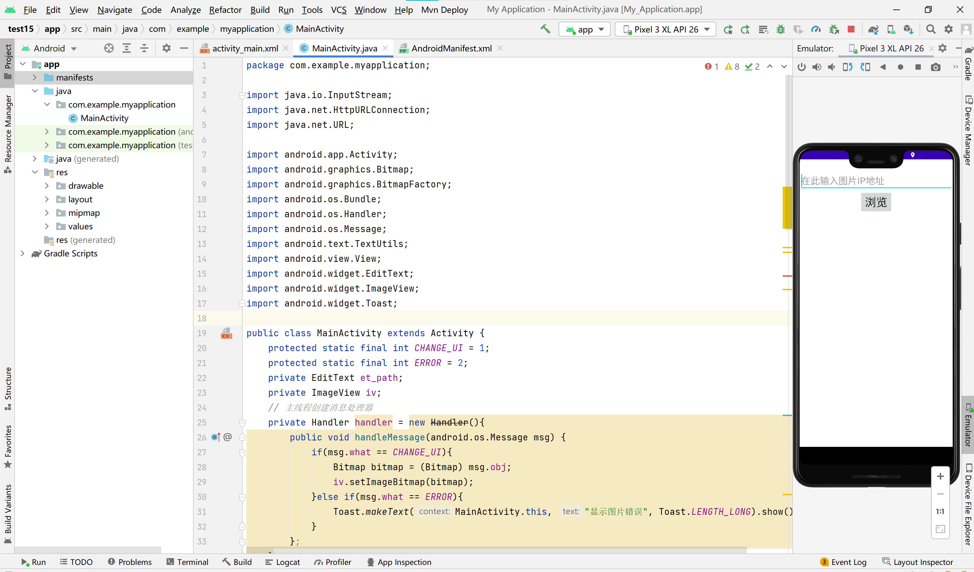
输入图片IP地址
成功获取与显示图片
图片IP地址：
https://tse3-mm.cn.bing.net/th/id/OIP-C.ems7F-99YbDlpGIF7Gl4vQHaLG?pid=ImgDet&rs=1
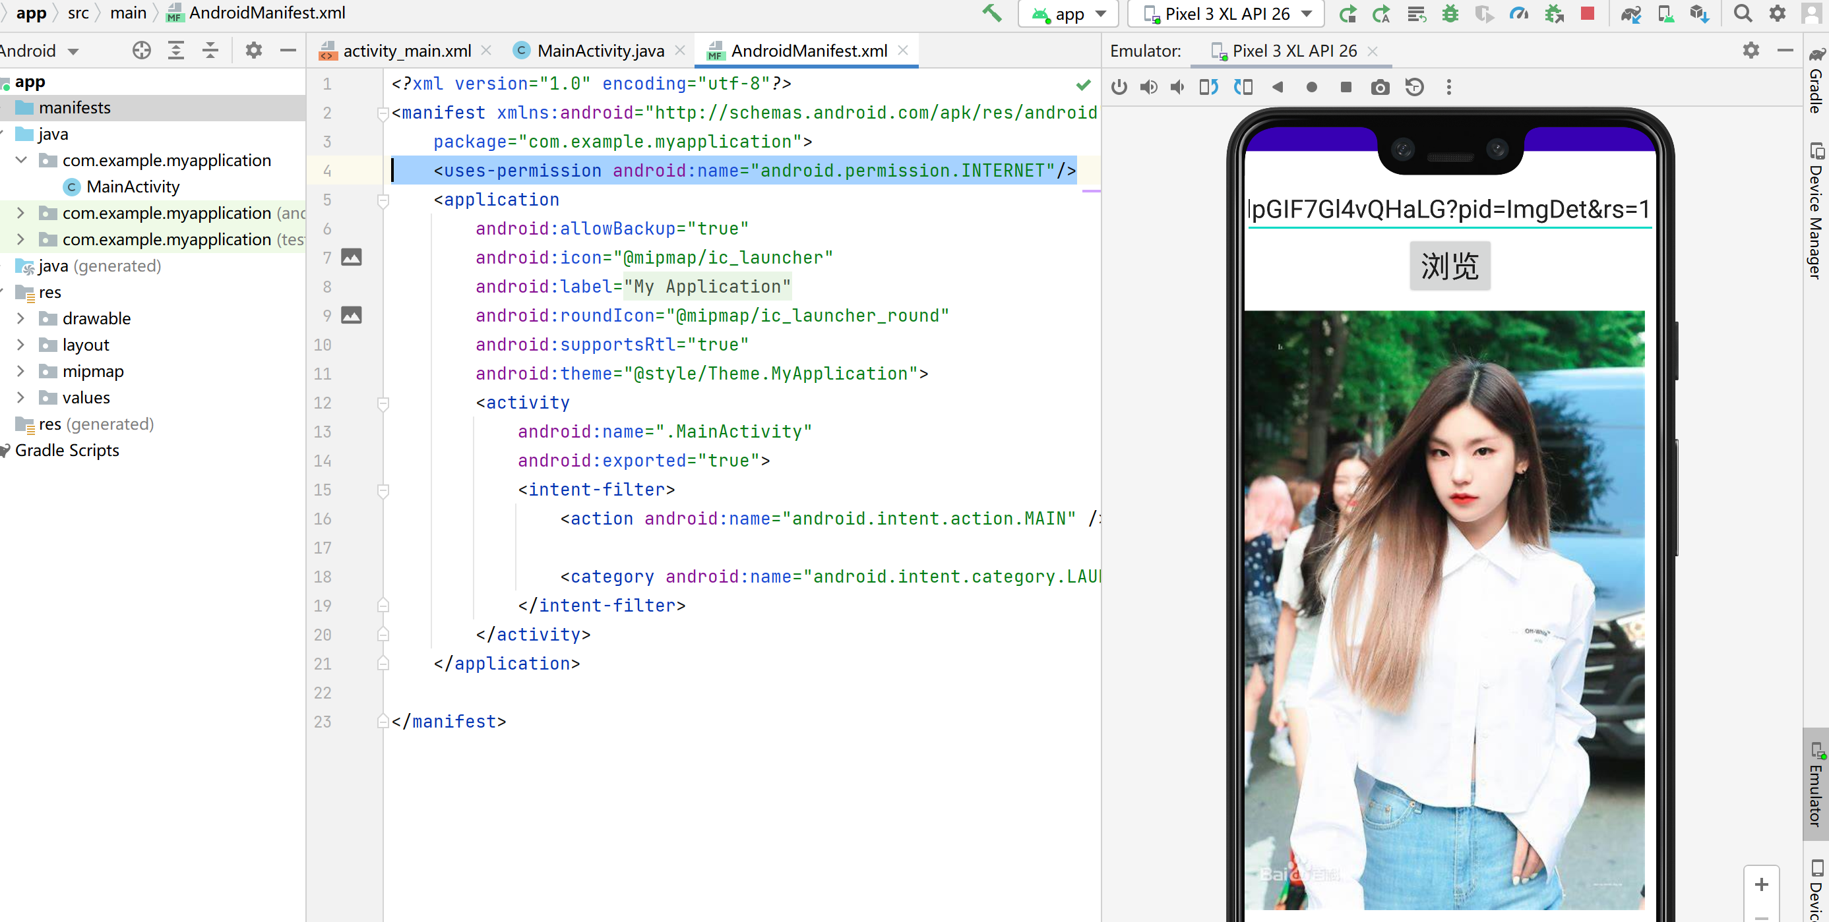
六、上机操作的收获及心得
1. 掌握安卓网络访问权限的添加；
<uses-permission android:name="android.permission.INTERNET"/>
在Mainfest xml文件中
2. 了解与掌握了HTTP通信方式和 SOCKET通信方式的区别；
3. 掌握HttpURLConnection类的作用及其使用。

建议：正文采用五宋体，代码用小五号Times new Roman字

